Министерство образования Республики Саха (Якутия)
МКУ «Улусное управление образования»
МР «Таттинский улус» РС (Я)
Муниципальное бюджетное образовательное учреждение
«Ытык-Кюельская средняя общеобразовательная школа №2
им. Д.А.Петрова»

ПРОЕКТ
«Универсальная спортивная площадка – залог ЗОЖ»

Ытык-Кюель, 2016 г.
Информационная карта проекта
1. | Полное наименование проекта | Универсальная спортивная площадка – залог ЗОЖ
2. | Приоритетное направление проекта | Создание условий для организации отдыха и оздоровления детей и молодежи в микрорайоне посредством построения универсальной спортивной площадки при школе
3. | ФИО руководителей проекта | Попов Иван Николаевич
4. | Название организации - заявителя | МБОУ «Ытык-Кюельская средняя общеобразовательная школа №2 имени Д.А. Петрова» МР «Таттинский улус» РС (Я)
5. | Контактные данные (полный почтовый адрес, ФИО и телефон организатора) | Контактные данные руководителя проекта Попов Иван Николаевич, 678650, РС(Я), Таттинский улус, с. Ытык-Кюель, ул. Пекарского, д.28  Рабочий телефон: 84115241125  Сотовый телефон: 89148202917
8. | Аннотация (краткое описание проекта) | Создание условий для организации отдыха и оздоровления детей и молодежи в микрорайоне посредством построения универсальной спортивной площадки при школе
10. | География проекта | с. Ытык-Кюель, Таттинского улуса Республики Саха (Якутия)
11. | Сроки реализации | Осень 2016-весна 2017 года
12. | Целевая группа | МБОУ «Ытык-Кюельская средняя общеобразовательная школа №2 имени Д.А. Петрова» МР «Таттинский улус» РС (Я)
13. | Общая стоимость проекта | 796000
14. | Запрашиваемая сумма | 796000

Обоснование проекта
Одной из главных задач политики государства в сфере образования по обеспечению социализации личности является формирование культуры здоровья и навыков здорового образа жизни. Деятельность по сохранению и укреплению здоровья в настоящий момент приобретает значение необходимого условия обеспечения национальной безопасности и возрождение нации.
Формирование культуры здоровья и навыков здорового образа жизни должно начинаться сегодня именно со здоровья, и в первую очередь детей и молодежи. Педагоги школы осознают необходимость усиления роли дополнительного образования в решении проблемы, повышения уровня здоровья детей и подростков. Поскольку на практике именно после школьных уроков, когда дети не озабочены школьными проблемами, появляется реальная возможность формирования здорового образа жизни. Поэтому в сложившихся социально-экономических условиях школа видит свою миссию в формировании активного субъекта путем развития его творческих способностей, воспитания у каждого ребенка ценностей физической и духовной культуры, что будет способствовать повышению уровня здоровья и формированию здорового образа жизни в частности и его социализации в целом.
Школа является одной из самых больших в улусе по количеству детей. Наша школа является единственной школой Таттинского улуса, которая работает в две смены с момента основания средней школы. Материально – техническая база школы не отвечает современным требованиям образовательного стандарта, режим учебного процесса не совпадает с режимом работы учреждений дополнительного образования, что влечет движение учащихся в другие школы с односменным режимом.
Микрорайон, где расположена школа с каждым годом расширяется. Активно ведется строительство новых многоквартирных домов, а также частного сектора. Намечается рост населения в микрорайоне, соответственно и увеличение количества детей. По данным учета детей, подлежащих обязательному обучению, детей дошкольного возраста насчитывается около 280, школьного возраста в нашем микрорайоне – 430. В целом по микрорайону отсутствуют спортивно-оздоровительные сооружения, спортивные залы и площадки.
Важность ведения здорового образа жизни переоценить невозможно. Но одного понимания недостаточно. При всей значимости физкультурно-оздоровительных мероприятий в режиме учебного дня, большая роль в приобщении детей и подростков к ежедневным занятиям физкультурой и спортом принадлежит внеклассной спортивно-массовой работе. Она включает мероприятия, направленные на улучшение здоровья и физического развития учащихся. Если говорить о городских детях, то в плане выбора занятий у них есть много соблазнов в отличие от сельских. Они могут позволить себе посещения не только различных культурно-массовых заведений, но и спортивных. Сельские дети чаще всего лишены и того и другого. А образ жизни ребёнка – это прямое отражение образа жизни взрослых.
Привлечение молодежи к систематическому занятию спортом, создание для молодежи условий для ЗОЖ также является актуальной проблемой на селе. Потребность молодых людей в раскрытии своих физических возможностей в полной мере должна удовлетворяться в соответствующих позитивных условиях. Отсутствие их ведет к асоциальному образу жизни.
Ни для кого не является секретом, что спорт формирует у учащихся и молодежи грамотное отношение к себе, к своему телу, содействует воспитанию волевых и моральных качеств, необходимости укрепления здоровья и самосовершенствования. Поэтому так важно сегодня создать возле школы не просто современную спортивную площадку, а целый комплекс, в который войдут и беговая дорожка, и площадка для футбольной, баскетбольной и других игр.
Универсальные открытые спортивные площадки привлекают детей и молодежь села к активному отдыху, давая возможность организовать свой досуг с пользой. А это так важно, что выберет молодое поколение: наркоманию, алкоголизм, курение или бег, отжимание на брусьях, игру в футбол или теннис?.. Так давайте поможем нашему будущему поколению сделать правильный выбор! Только тогда занятия физкультурой и спортом будут являться неотъемлемой частью отдыха детей и молодежи.
Не будет у нас никакого большого спорта, пока мы строим арены только к Большим Играм, пока бассейны не доступны многим, пока дети и молодежь гоняет в футбол в задворках. Нужно всем серьёзно задуматься о развитии физической культуры на селе.
Весной и осенью согласно СанПин уроки физкультуры должны проводиться на открытом воздухе. Но зачастую состояние территории школы не позволяет учащимся вполной мере получать необходимые навыки физической подготовки, так как земля мокрая и не отвечает требованиям безопасности. Согласно ФГОС учащиеся начальной школы ежедневно от 40 минут должны проводить на свежем воздухе. В связи с этим школа должна создать необходимые условия для подвижных игр детей, проведения физкультминутки, получения необходимой двигательной активности. По требованиям СанПин 40% территории школы должно занимать озеленение. В Послании президента РФ «Наша новая школа» говорится о том, что как сами здания, так и их территория должны иметь современный дизайн и отвечать требованиям безопасности. Поэтому проблема благоустройства территории школы актуальна на сегодняшний день.
Таким образом, постройка новой универсальной спортивной площадки на территории школы, которая в настоящий время ничем не застроена, позволит обеспечить и соблюдение требований СанПин и создаст условия для занятий физкультурой и спортом всем желающим жителям микрорайона и села, особенно молодежи.
Проведен социологический опрос среди жителей и учащихся школы, который показал, что одним из самых актуальных проблем, которые требуют решения в нашем наслеге, является оборудование такой спортивной площадки.

Цель проекта:
Создание условий для организации отдыха и оздоровления детей и молодежи в микрорайоне посредством построения универсальной спортивной площадки при школе.
Задачи проекта:
- Сохранение и укрепление здоровья детей и молодежи, привитие здорового образа жизни и профилактика опорно-двигательных, простудных и других заболеваний;
- Создание обстановки психологического комфорта и безопасности для жителей наслега.
- Организация занятости подростков и молодежи посредством участия в организации мероприятий на площадке.
- Формирование у жителей наслега общей культуры, организация содержательного досуга, ценностного отношения к своему здоровью и здоровому образу жизни.

Данный проект целесообразно реализовать на данной территории по следующим причинам:
- Школа расположена в южном микрорайоне с. Ытык-Кюель. На территории школы имеется в наличии свободный земельный участок, пригодный для оборудования универсальной спортивной площадки.
- На базе школы работают спортивные секции: волейбол, баскетбол, футбол.
- В нашем микрорайоне отсутствуют спортивные площадки для детей и молодежи.
- Организация мест отдыха и спортивной площадки придаст территории эстетический вид.
- Учащиеся школы являются участниками и победителями улусных соревнований по баскетболу, волейболу, легкой атлетике, туризму, а также победителями республиканских соревнований по мини – футболу.
- Молодежь наслега – активный участник и победитель спортивных состязаний на улусном и республиканском уровне.
- По инициативе молодых учителей и актива молодежной организации села проведен социологический опрос учащихся и их родителей, который показал необходимость создания спортивно-досугового центра на территории школы.

Общий вид универсальной спортивной площадки 40х20 метров
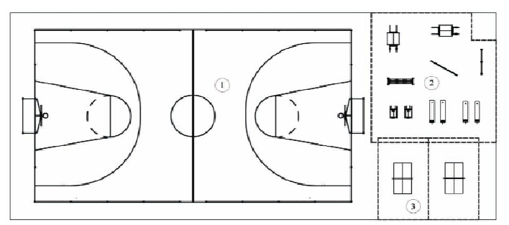

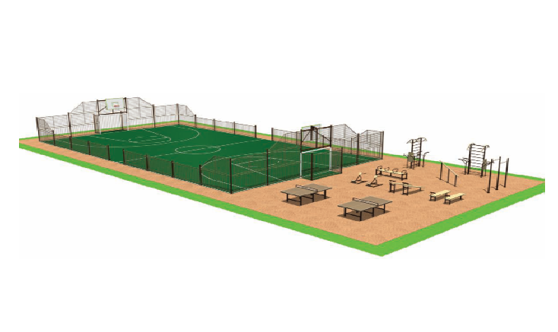
Механизм реализации проекта.

В данное время идет разработка проекта, изучение существующего опыта по решению подобных задач, проведен первоначальный социологический опрос учащихся.
Начиная с осени 2016 года предполагается постройка спортивной площадки. Проведение работ по подготовке строительной площадки, монтаж и сборка конструкций.
Ввод проекта планируется на весной 2017 года. Проводится промежуточный мониторинг функционирования площадки. Возможны коррекционные работы.

Предполагаемый результат и социальный эффект
На территории школы появится универсальная спортивная площадка, которая может использоваться как на уроках физической культуры, так и в свободное время, детьми самостоятельно и по заданию учителя, а также молодежью и жителями микрорайона. На этой площадке будут заниматься дети разных возрастов. Площадка будет находиться на территории школы, а это значит, что дети будут находиться под присмотром педагогов. Занятия же спортом будут способствовать укреплению здоровья детей и молодежи, развитию качества самостоятельности. Бесспорным является и то, что люди, обладающие с детства самостоятельностью, в различных жизненных ситуациях более решительны, умеют отстаивать свое мнение, собственную позицию.
Смета предполагаемых затрат с их обоснованием
в рублях
№ | Наименование расходов | Количество | Стоимость за ед. | Итого | Источники финансирования
 |  |  |  |  | Бюджет РС (Я) | Бюджет МО | Другие источники
1 | Щебень | 60 куб | 1000 | 60 000 | 60 000
2 | Песок | 60 куб | 400 | 24000 | 24000
3 | Цемент | 3000 кг | 6500 | 19500 | 19500
4 | Резиновое напольное покрытие SAGAMA | 800 кв.м | 600 | 480000 | 480000
5 | Труба 50х6 | 40 шт. | 2100 | 84000 | 84000
6 | Труба 2,5х6 | 40 шт. | 620 | 24800 | 24800
7 | Металлическая сетка 15х1,5 | 16 шт. | 3800 | 60800 | 60800
8 | Баскетбольный щит | 2 шт. | 10800 | 21600 | 21600
9 | Ворота минифутбольные | 2 шт. | 10650 | 21300 | 21300
 | ВСЕГО |  |  | 796000

ИТОГО сумма реализации проекта по 9 направлениям – 796000 рублей
Запрашиваемая сумма – 796000 рублей

Таким образом, будет решены следующие задачи:
- Создание условий для возможной организации процесса совместно время препровождения, способствующего духовному сближению детей и взрослых, рождению общих интересов и увлечений;
- Приобщение к здоровому образу жизни как важной составляющей экологической культуры;
- Создание благоприятных условий занятий физической культурой, спортом, для отдыха.
- На территории школы появится оборудованная спортивная площадка для занятий спортом и оздоровительной физкультуры, проведения массовых соревнований среди учащихся школы и молодежи микрорайона;
  - Появление нового уличного оборудования увеличивает количество видов спорта, которыми можно заниматься на площадке, а значит, даст возможность увеличения числа спортивных секций при школе и привлечения большого количества учащихся и молодежи к активному здоровому образу жизни.
  - Активное участие в создании и благоустройстве площадки повысят общий уровень культуры учащихся и молодежи и их уровень ответственности за сохранение общественной собственности.
  - Занятия на спортивной площадке заполнят свободное время молодых людей, что важно при существующей ситуации в обществе.
Перспектива дальнейшего развития проекта: построенные площадки для баскетбола, волейбола и мини-футбола, может быть использованы для проведения товарищеских встреч молодежи и детей на уровне села, улуса.

